ПРОФЕССИОНАЛЬНАЯ СЕРИЯ

Modell/Model/Модель: AG1014P

DE Gebrauchsanweisung
Bürsten MasChine

GB Operating/Safety Instructions
Burnishing machine

RU Инструкция по эксплуатации и техническому обслуживанию
Щёточная шлифовальная машина

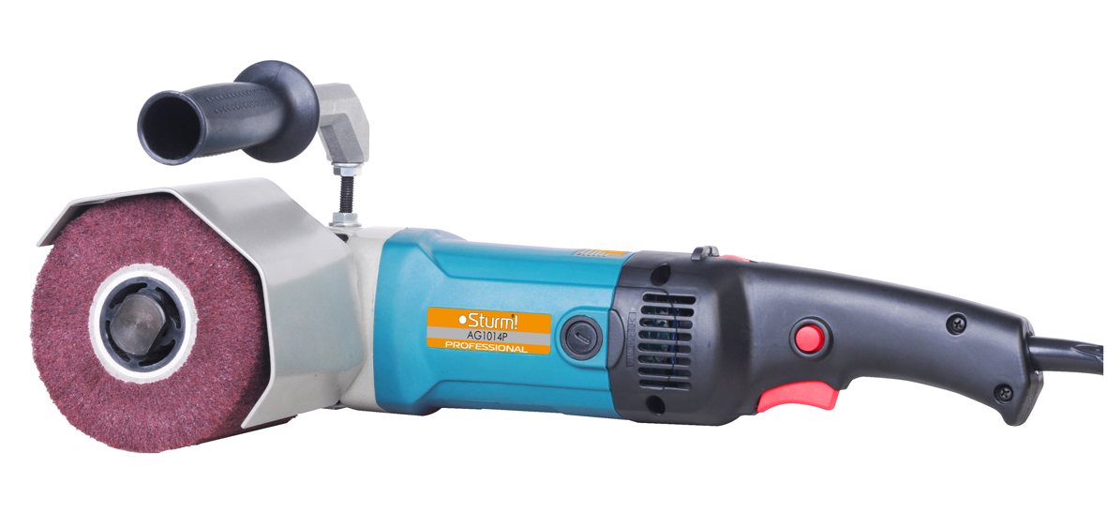

2012-08-17

Содержание

Правила по эксплуатации оборудования..................................................8
Техническое обслуживание оборудования.............................................10
Срок службы..............................................................................................11
Гарантийное обязательство.....................................................................11

Уважаемый покупатель!

Компания выражает Вам свою глубочайшую признательность за приобретение данного электроинструмента.

Изделия под торговой маркой постоянно усовершенствуются и улучшаются.
Поэтому технические характеристики и дизайн могут меняться без предварительного уведомления. Приносим Вам наши глубочайшие извинения за возможные причиненные этим неудобства.


Внимательно изучите данную инструкцию по эксплуатации и техническому обслуживанию. Храните её в защищенном месте.

Описание

1. Шлифовальная щетка 2. щиток
3. крышка держателя угольных щеток 4. курок-выключатель
5. кнопка-фиксатор 6. регулятор скорости
7. дополнительная ручка
Комплектность поставки

Ключ 2 шт шестигранник 1 шт
Шлифовальная щетка 1 шт плоский ключ 2 шт
Щиток шлифовального диска 1 шт угольные щетки 1 шт
Зажимной винт 1 шт ручка 1 шт
Стержень для ручки с резьбой (с 2 гайками) 1 шт

Технические характеристики

Параметры \ Модель | AG1014P
Потребляемая мощность | 1400Вт
Напряжение сети / частота | 230В/50Гц
Число оборотов на холостом ходу | 1000-3000об/мин
Размер шлифовальной щетки | Ø 120X100мм
Размер машины | 445X220X130мм
Масса | 3,35кг

Правила техники безопасности

1.Общие правила техники безопасности
ВНИМАНИЕ! Изучите все предупреждения и указания. Невыполнение инструкций может повлечь за собой электрический удар, ожоги и другие серьезные травмы.
Сохраните данную инструкцию для последующего использования.
Термин «электроинструмент» в предупреждениях относится к устройствам с питанием от сети (проводные) или к устройствам с питанием от батарей (беспроводные).
1) Безопасность в рабочей зоне
a) Содержите рабочую зону в чистоте и обеспечьте хорошее освещение. Беспорядок и плохое освещение могут способствовать возникновению несчастных случаев.
b) Не используйте электроинструменты во взрывоопасной атмосфере с содержанием горючих жидкостей, газов или пыли. Электроинструменты являются источником искр, что может вызвать воспламенение пыли или паров.
c) Не допускайте детей и посторонних в рабочую зону при работе с электроинструментом. Отвлекающий фактор может ослабить ваш контроль над электроинструментом.
2) Электробезопасность
a) Вилка электроинструмента должна соответствовать разъёму розетки. Запрещается модифицировать вилки. Не используйте штекеры адаптера с заземленным электроинструментом. Модифицированные вилки повышают риск электрического удара.
b) Избегайте контакта тела с поверхностями заземленных устройств: труб, радиаторов, кухонных плит, холодильных аппаратов. Имеется повышенный риск электрического удара в случае контакта вашего тела с заземлением.
c) Не подвергайте электроинструмент воздействию влаги. Влага, попавшая в электроинструмент, повышает риск электрического удара.
d) Обращайтесь бережно со шнуром питания. Запрещается использовать шнур для перемещения, волочения или отключения электроинструмента от сети. Не подвергайте шнур питания воздействию тепла, масла, острых предметов или движущихся частей.
Поврежденные или перекрученные шнуры питания повышают риск электрического удара.
e) При работе с электроинструментом вне помещения используйте удлинительный шнур, подходящий для работ вне помещения. Использование соответствующего шнура снижает риск электрического удара.
f) Если нельзя избежать работы с электроинструментом во влажном помещении, используйте устройство дифференциальной защиты сети питания (УДЗ). Использование подобного устройства снижает риск электрического удара.
3) Личная безопасность
a) Будьте внимательны и осторожны при работе с электроинструментом. Не используйте электроинструмент при усталости, а также после приема алкоголя или медицинских препаратов. Невнимательность при работе с электроинструментом может послужить причиной серьезной травмы.
b) Используйте средства индивидуальной защиты. Всегда используйте средства защиты глаз. Средства защиты, такие как респираторы, нескользящая обувь, шлемы или средства защиты слуха, используемые для соответствующих условий, снижают риск получения травмы.
c) Избегайте непреднамеренного включения электроинструмента. Перед подсоединением к источнику питания, сменой комплекта батарей, переноской или чисткой электроинструмента убедитесь, что переключатель находится в положении «Выкл».
Переноска электроинструмента с пальцем на переключателе, а также переноска электроинструмента под напряжением может привести к несчастному случаю.
d) Удалите регулирующий ключ перед подачей питания на электроинструмент. Ключ, соединенный с вращающейся частью электроинструмента, может стать причиной несчастного случая.
e) Не перенапрягайтесь. Избегайте неустойчивых положений. Это позволит лучше контролировать электроинструмент в непредвиденных ситуациях.
f) Носите соответствующую одежду. Не используйте одежду свободного покроя, снимайте украшения перед работой. Не приближайте к электроинструменту волосы, одежду и перчатки. Края одежды, длинные волосы и украшения могут запутаться в движущихся частях электроинструмента.
g) Если имеются приспособления для соединения с устройствами пылеотсоса и пылеулавливания, убедитесь, что они подсоединены и используются надлежащим образом. Использование пылеулавливающих устройств снижает вредное воздействие пыли.
4) Эксплуатация и уход за электроинструментом
a) Не перегружайте электроинструмент. Используйте для выполнения ваших задач соответствующий им электроинструмент. Использование соответствующего электроинструмента с рассчитанными для него рабочими показателями сделает работу эффективней и безопасней.
b) Не используйте электроинструмент с несправным переключателем режимов «Вкл» и «Выкл». Электроинструмент с неисправным переключателем представляет опасность и подлежит ремонту.
c) Перед настройкой электроинструмента, заменой аксессуаров или длительным перерывом в работе отсоедините вилку от источника питания или удалите комплект батарей. Такие меры предосторожности снижают риск непреднамеренного запуска электроинструмента.
d) Храните бездействующий электроинструмент в местах, недоступных для детей, и не позволяйте использовать электроинструмент лицам, незнакомым с эксплуатацией электроинструмента и данной инструкцией. Электроинструмент в руках необученного пользователя представляет непосредственную опасность.
e) Поддерживайте электроинструмент в работоспособном состоянии. Проверяйте электроинструмент на предмет разрегулировки или заклинивания движущихся частей, их повреждения, а также других неполадок, влияющих на эксплуатацию электроинструмента. Перед продолжением эксплуатации поврежденный инструмент необходимо сдать в ремонт. Многие несчастные случаи вызваны именно ненадлежащим техобслуживанием электроинструмента.
f) Содержите режущие инструменты в чистоте, регулярно затачивайте их. Это снижает риск заклинивания и облегчает контроль при работе.
g) Используйте электроинструмент, сменные части, аксессуары и т.п. в соответствии с данной инструкцией, с учетом условий и типа выполняемых работ. Использование электроинструмента для работ, для которых он не предназначен, может привести к возникновению опасных ситуаций.
5) Обслуживание
a) Ремонтом вашего электроинструмента должен заниматься квалифицированный специалист, использующий исключительно специальные запасные части. Это гарантирует поддержание электроинструмента в безопасном состоянии.

2. Специализированные правила техники безопасности
1) Комплектующие должны иметь номинальную скорость работы не ниже указанной на предупредительной наклейке на корпусе машины. Щетка и другие комплектующие, работающие выше номинальной скорости, могут сорваться и привести к несчастным случаям.
2) Держать инструмент за предназначенные для этого изолирующие поверхности при работе в условиях риска контакта инструмента со скрытой проводкой или собственным проводом. Контакт с проводом под напряжением приведет к подаче напряжения на корпус, что при касании корпуса приведет к электрическому шоку.
3) Всегда надевать защитные очки, обычные или солнечные очки НЕ ЯВЛЯЮТСЯ защитными.
4) Держать инструмент крепко.
5) Держать руки как можно дальше от вращающихся частей.
6) Заготовка должна быть надежно закреплена.
7) Будьте осторожны, щетка продолжает вращаться после выключения инструмента.
8) При шлифовании металлических поверхностей, следите за вылетающими искрами. Держите инструмент так, чтобы искры летели в противоположную от Вас сторону, других людей и горючих материалов.
9) Не оставлять инструмент в рабочем состоянии. Держать инструмент в руках при работе с ним.
10) Инструмент не является водонепроницаемым, поэтому на поверхности заготовки не должно быть воды.
11) Рабочее место должно хорошо проветриваться.
12) Использование инструмента для шлифования некоторых материалов, пинт и древесины может привести к выделению опасных веществ. Использовать подходящие средства защиты дыхательных путей.

Правила эксплуатации оборудования

Установить щиток.
Осторожно! Перед установкой и снятием щитка необходимо убедиться, что инструмент выключен и отсоединен от сети.
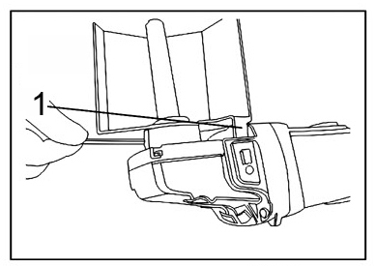
для установки щитка вставить выступ (1) щитка в отверстие коробки передач. Щиток фиксируется в положении «к оператору». Затянуть зажимной винт.

Установка шлифовальной щетки
вставить плоский ключ (1) в канавку с обеих сторон, затем установить шлифовальную щетку на ось. Затянуть зажимной винт гаечным ключом, нажимая на фиксирующий колпачок вала.
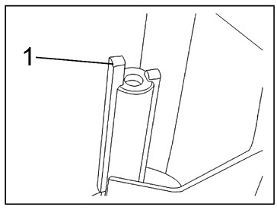

Установка дополнительной ручки
Ввинтить стержень ручки с резьбой (1) в коробку передач, затянуть нижнюю гайку с помощью ключа (2). Навинтить ручку (3) на стержень ручки с резьбой, затянуть верхнюю гайку ключом.

Включение инструмента
Для включения инструмента нажать на курок-выключатель (1). Для непрерывной работы нажать курок (1), затем кнопку-фиксатор (2). Для разблокировки фиксатора нажать и отпустить курок (1).
Инструмент оборудован электронный регулятором скорости (3). Скорость регулируется поворотом регулятора скорости (3). (регулировка скорости должна осуществляться при нажатом выключателе). Максимальная скорость достигается в положении 6, минимальная – в положении 1.
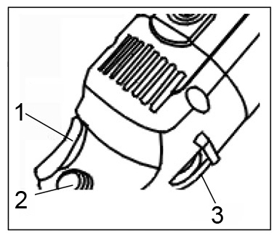

Правила эффективного и безопасного шлифования

- сначала включить инструмент, затем начать обработку заготовки. При завершении работы сначала отвести инструмент от заготовки, затем выключить.
- Не нажимать на инструмент слишком сильно, не допускать резкого контакта шлифовальной щетки с заготовкой. Увеличивать нагрузку плавно во избежание повреждения щетки и травмирования персонала.

Техническое обслуживание оборудования

- инструмент и, особенно, вентиляционные отверстия должны поддерживаться в чистоте. Очищать вентиляционные отверстия инструмента регулярно, а также немедленно при их засорении.
- проверить все винты и гайки на предмет ослабления.
- проверить изоляцию провода.
- регулярно проверять состояние угольных щеток. При заметном искрении немедленно заменить. Обе угольные щетки должны заменяться одновременно.

Срок службы
При соблюдении требований, указанных в данной инструкции и в гарантийном талоне, срок службы товара составляет 3 года

Гарантийное обязательство

На электроинструмент распространяется гарантия, согласно сроку, указанному в гарантийном талоне.
Вы можете ознакомиться с правилами гарантийного обслуживания в гарантийном талоне, прилагаемом к инструкции по эксплуатации.

